E826/3NHD

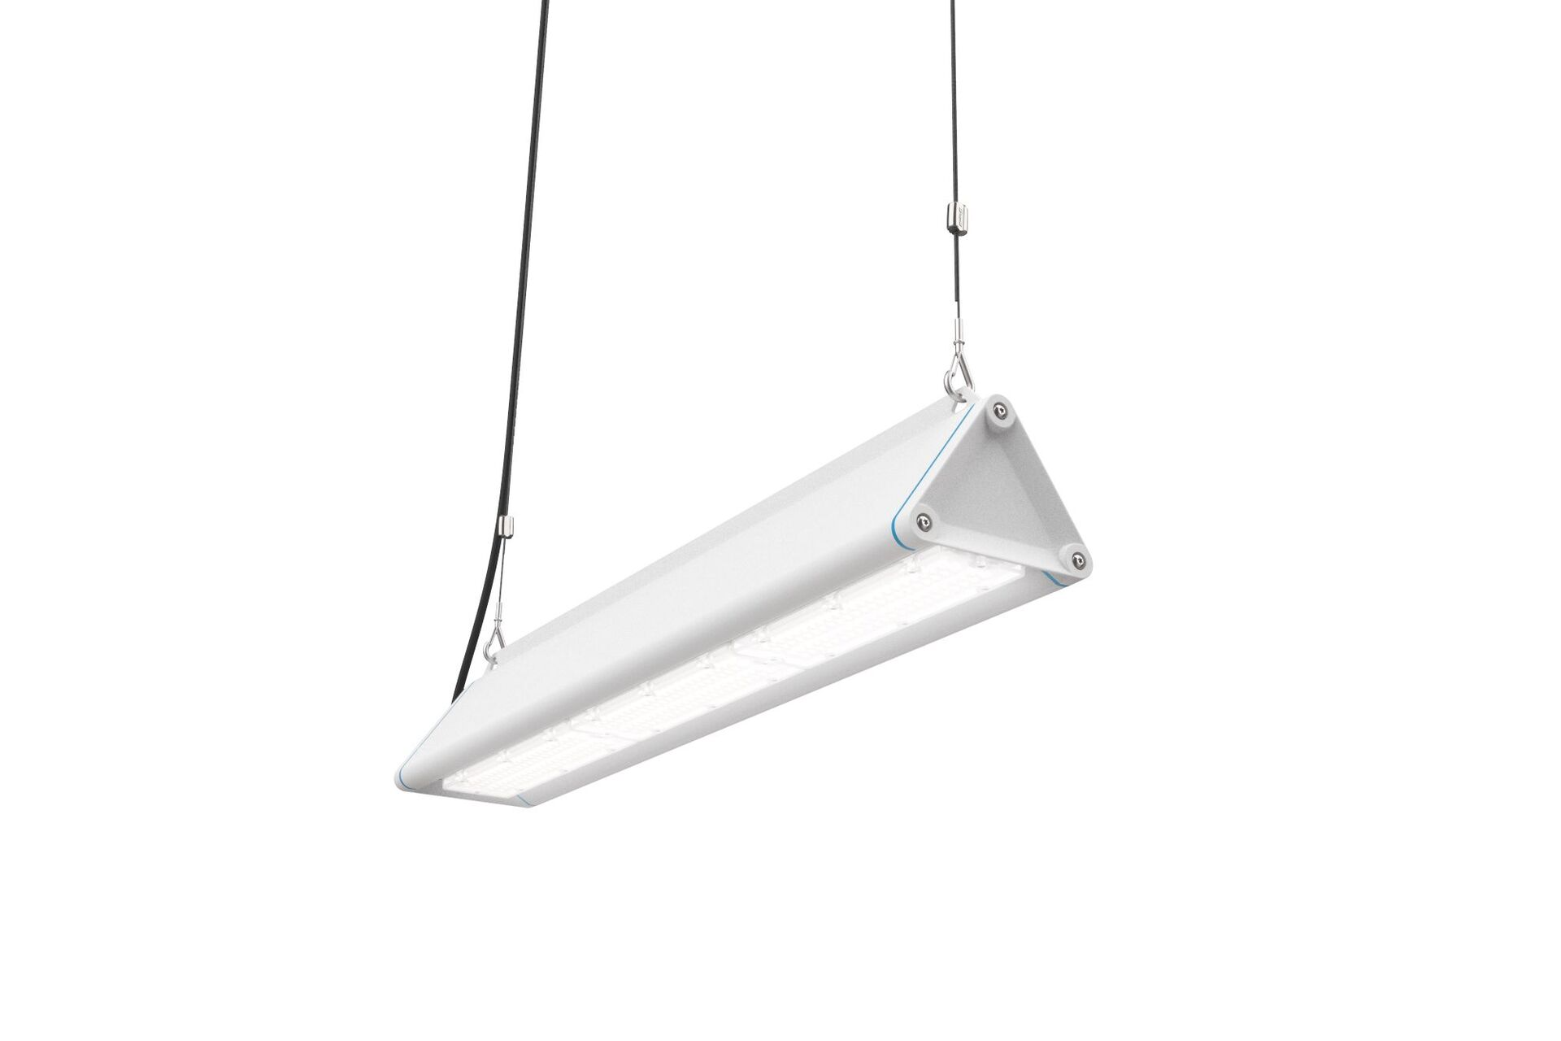
Highbay met driehoekig profiel. multilens optiek, polycarbonaat (PC), breedstralend lichtverdeling. Gladde driehoekige vorm zonder obstakels of koelvinnen, minimaliseert stofophoping en laat eenvoudige reiniging toe. Geschikt voor gebruik in voedselverwerkende bedrijven, met HACCP conformiteitsverklaring., Optioneel beschikbaar met doorvoerbedrading 5 x 2.5 mm2, met IP65 Wieland stekkers of met twee wartels aan dezelfde kant voor doorlussen. Afmetingen: 1005 mm x 180 mm x 165 mm. Lichtstroom: 21000 lm, Specifieke lichtstroom: 162 lm/W. Opgenomen vermogen: 130.0 W, DALI dimbaar. Frequentie: 50-60Hz AC/DC. Spanning: 220-240V. Isolatieklasse: klasse I. Led met superieure behoudfactor; na 50.000 branduren behoudt de armatuur 90% van zijn initiële lichtstroom (Tq = 25°C). Gecorreleerde kleurtemperatuur: 4000 K, Kleurweergave ra: 80. Standard deviation color matching: 3 SDCM. Fotobiologische veiligheid IEC/TR 62778: RG1. Gelakt aluminium behuizing, RAL9003 - signaalwit. IP-graad: IP65. IK-graad: IK08. Gloeidraadtest: 650°C. 5 jaar garantie op armatuur en driver. Certificeringen: CE, ENEC. Armatuur met halogeenvrije leads. De armatuur is ontwikkeld en geproduceerd volgens standaard EN 60598-1 in een bedrijf dat ISO 9001 en ISO 14001 gecertificeerd is.

